臺南市北區文元國民小學( 105 )學年度書包減重成果表

班級: ( 一 ) 年( 11 ) 班

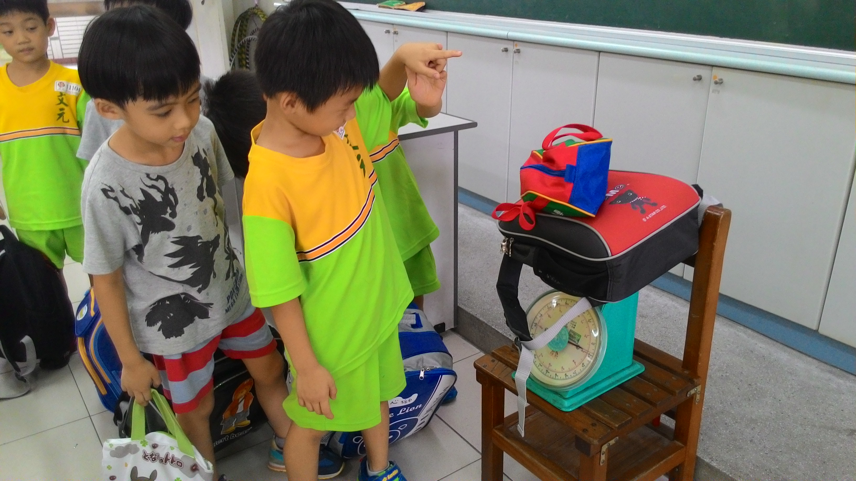
照片說明:書包及上學物品總重不超過體重的1/8為宜。
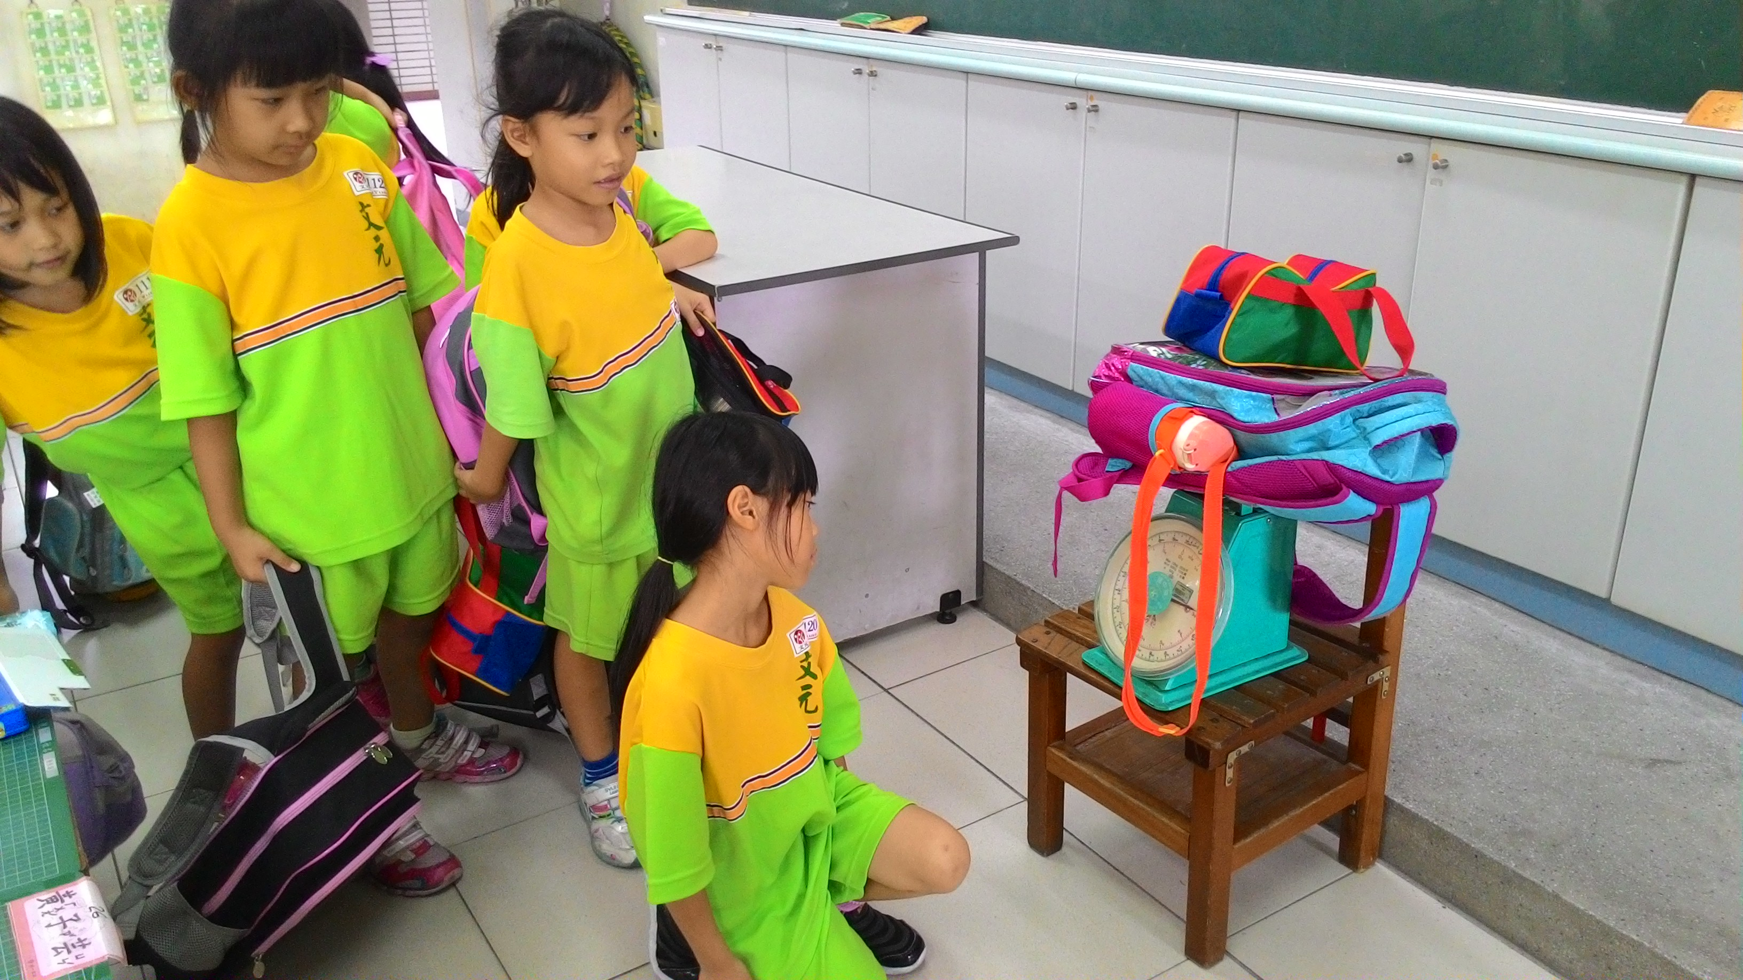
照片說明: 水壺改帶水杯用飲水機，可減輕背負物品的重
量。

